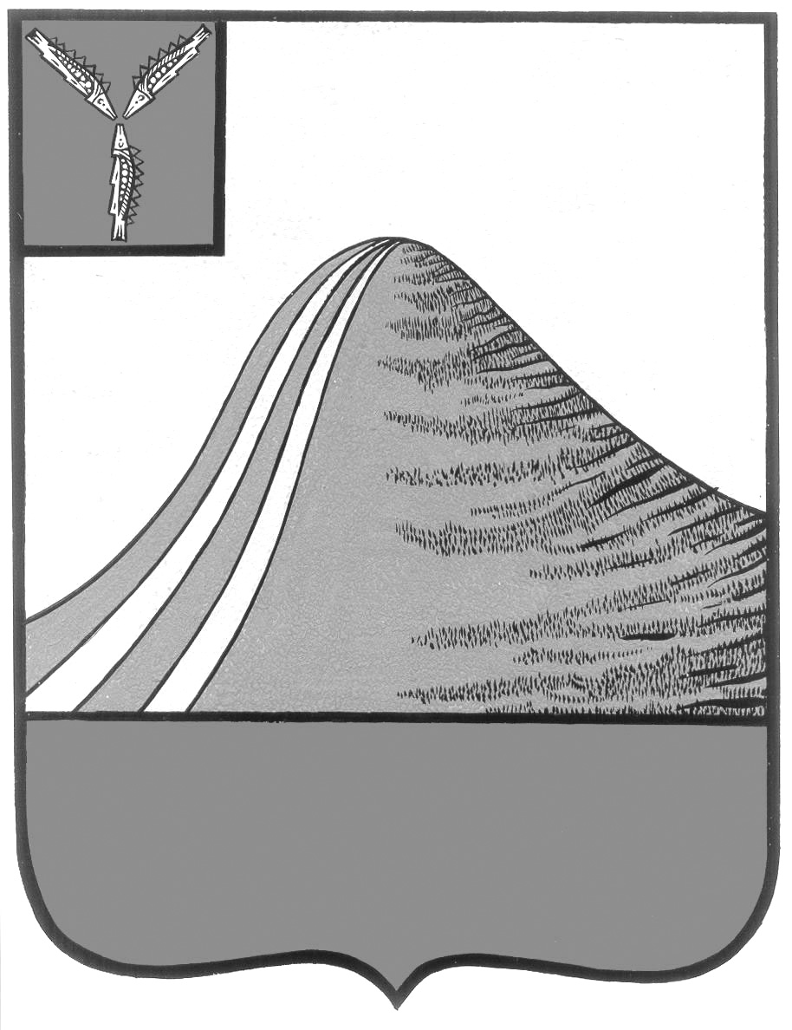
АДМИНИСТРАЦИЯ ЛЫСОГОРСКОГО МУНИЦИПАЛЬНОГО РАЙОНА
САРАТОВСКОЙ ОБЛАСТИ

П О С Т А Н О В Л Е Н И Е

От 30 января 2020 года № 13
р.п.Лысые Горы

О внесении изменений в постановление администрации Лысогорского муниципального района от 28 сентября
2009 года № 1492

В соответствии со ст. 11 Федерального закона от 24 июля 2007 года № 209-ФЗ «О развитии малого и среднего предпринимательства в Российской Федерации» администрация Лысогорского муниципального района ПОСТАНОВЛЯЕТ:
1. Внести изменения в Приложение № 1 к постановлению администрации Лысогорского муниципального района от 28 сентября 2009 года № 1492 «О создании Совета по развитию предпринимательства в Лысогорском муниципальном районе», изложив состав Совета по развитию малого и среднего предпринимательства Лысогорского муниципального района в новой редакции, согласно приложению к данному постановлению.
2. Постановление администрации Лысогорского муниципального района от 27 февраля 2017 года № 80 «О внесении изменений в постановление администрации Лысогорского муниципального района от 28 сентября № 1492» считать утратившим силу.
3. Опубликовать настоящее постановление на официальном сайте администрации Лысогорского муниципального района.

Глава Лысогорского
муниципального района В.А. Фимушкина

Приложение к постановлению
администрации Лысогорского
муниципального района
от 30.01.2020 года № 13

С О С Т А В
Координационного Совета по развитию малого и среднего
предпринимательства Лысогорского муниципального района

Куторов Э.А. - первый заместитель главы администрации
Лысогорского муниципального района, председатель
Координационного совета
Бондаренко Н.П. - начальник экономического управления
администрации Лысогорского муниципального района,
заместитель Координационного совета
Почешинская М.В. - начальник отдела экономики администрации
Лысогорского муниципального района, секретарь
Координационного совета

Члены Координационного совета:

Горбунов М.В. - индивидуальный предприниматель (по согласованию)
Гоферберг В.В. - ИП Глава КФХ Гоферберг В.В. (по согласованию)
Каршакевич Н.А. - индивидуальный предприниматель (по согласованию)
Мельник Н.Н. - начальник отдела по развитию инфраструктуры
муниципального района администрации
Лысогорского муниципального района
Родионова Е.Г. - индивидуальный предприниматель (по согласованию)
Сёмкина К.А. - индивидуальный предприниматель (по согласованию)
Разумовская О.М.- начальник отдела по управлению имуществом
администрации Лысогорского муниципального района
Лескина Ю.А. - начальник управления кадровой и правовой работы
администрации Лысогорского муниципального района

Глава Лысогорского
муниципального района В.А. Фимушкина

